Enkele getuigenissen uit de praktijk

Frank Dingemans (Chief Innovation Officer, Kringwinkel Antwerpen)

Als innovatiedirecteur van Kringwinkel Antwerpen gaf Frank een korte samenvatting van het ontstaan en het doel van de kringwinkels. In 1992 werden de kringwinkels opgestart, als een initiatief om groot huisvuil op te halen en met als bijkomend doel om personen die het moeilijk had op de arbeidsmarkt een kans te geven. Vandaag de dag telt Vlaanderen meer dan 120 kringwinkels, op een logistieke oppervlakte van 20 000m² , en stellen we alleen in Antwerpen meer dan 600 mensen tewerk, van een 70-tal verschillende nationaliteiten. Voor Vlaanderen zijn dat er meer dan 6000 (zie website van Herwin) Goederen die niet hergebruikt of hersteld kunnen worden, worden voorbereid op recyclage of er worden reserve onderdelen uitgehaald voor de herstelactiviteiten.
Hoe rijker een samenleving wordt, hoe meer we kopen en hoe sneller onze consumptie cyclus wordt, dit wil ook meteen zeggen dat mensen die zich kwaliteit kunnen veroorloven deze goederen niet noodzakelijkerwijs langer gebruiken. De nood wordt aan duurzame oplossingen is dus groot. We spreken meer dan ooit over de circulaire economie, in de praktijk vertragen we niet. De circulariteit van Europa neemt af, Cf. Circular GAP Report, van 9% in 2021 naar amper 7%vandaag. In 2018 werkten Deze context was een eye-opener. In Oman werd de beslissing genomen om de kringwinkel op te richten te midden van een universiteitsomgeving, waarbij universiteitsstudenten een verplichte stage zouden doen in de kringwinkel. Het integreren van onderzoekers en denkers in degelijke omgeving moet de weg plaveien naar een slimmere en vooral integrale aanpak.
De Kringwinkel wil evolueren van een ‘re-use (end of pipeline) model naar een volledig circulair model waarbij de hele waardeketen (upstream) wordt herdacht. Binnen de afdeling innovatie baseert de Kringwinkel zich op 3 pijlers om ‘sustainability & innovation challenges’ aan te pakken, zowel interne en lokaal als binnen het EU speelveld: Smart technology, CSRD en alternative CBM. De Kringwinkel werkt daartoe momenteel op Europees niveau samen met een aantal partners. Naast het ontwikkelen van circulaire oplossingen binnen de sector van kledij en textiel, worden bijvoorbeeld meubilaire concepten ontwikkeld die inzetten op multifunctionaliteit. Verder ondersteunt de Kringwinkel ook actief de ontwikkeling van de deeleconomie waarbij gebruikers en klanten producten uitwisselen, delen en samenwerken via daartoe ontwikkelde platformen.
Kringwinkels zijn met hun meer dan 30 jarige bestaansgeschiedenis koplopers op vlak van materiaal hergebruik. In een wereld die steeds meer en sneller consumeert is deze aanpak niet meer afdoende om intensiviteit van materiaalgebruik te waarborgen. De nieuwe uitdaging bestaat er in om Kringwinkels verticaal te integreren in de waardeketens van nieuwe circulaire modellen. Samenwerking met alle actoren, kennisinstellingen, overheden, en bedrijven zijn hierbij cruciaal om tot duuzame oplossingen te komen.
Marco Indigne (CEO van Hydroko), Lander Hollevoet - Stikstof en Innovatie: Hoe overheidsbeleid innovatie stimuleert en afremt
Stikstof, het is al sinds geruime tijd een heikel topic. Hoewel stikstof op zichzelf eerder onschadelijk is, vormt het in combinatie met zuurstof en waterstof stikstofoxiden en ammoniak. En die vormen een acuut gevaar voor de natuurlijke ecosystemen en de biodiversiteit. Gezien de overschotten aan stikstof voor het merendeel afkomstig zijn uit de landbouwsector, en in het bijzonder de veeteelt, is die sector kop van jut. De boerenprotesten staan ondertussen in het collectieve geheugen gegrift. Er wordt dan ook koortsachtig naar oplossingen gezocht.
Lander en zijn team ontwikkelden in die context de nitraatwasser, als beter alternatief voor de bestaande luchtwassers. Daar waar die laatste een erg hoog waterverbruik impliceren en een grote hoeveelheid verdund afvalwater produceren, hebben nitraatwassers het voordeel dat ze tot 10 keer minder water verbruiken en – in plaats van verdund afvalwater – een geconcentreerde kunstmestvervanger produceren. Dankzij steun van het FWO en van de Europese Unie, konden Lander en zijn team snel opschalen van een eerste prototype in 2022, met de capaciteit van 1 kip, naar een full scale installatie in 2024, met de capaciteit van 700 biggen, waarbij dankbaar gebruik werd gemaakt van de infrastructuur van KU Leuven proefboerderij TRANSfarm. Met de steun van VLAIO wordt via een innovatiemandaat gewerkt aan de commercialisatie.
Steun van het FWO en de Europese Unie (NextGeneration EU) voor basisonderzoek, en beleidssteun van de Vlaamse overheid voor het opschalen maakten van de ontwikkelingsfase een erg positief verhaal. Vlaanderen heeft daardoor momenteel de opportuniteit om een voortrekkersrol te gaan spelen in de circulaire economie voor stikstof. Het commercialiseren van de nitraatwasser gaat echter gepaard met heel wat meer struikelblokken en uitdagingen. Om de installatie te laten erkennen als oplossing voor het stikstofprobleem, zijn certificering en vergunningen vereist. De procedure daarvoor is in Vlaanderen (vergeleken met bijvoorbeeld Duitsland) erg lang en omslachtig, met weinig tot geen mogelijkheden voor overleg. Indien het markttoetredingsproces niet versneld kan, zien potentiële voortrekkers in nieuwe technologieën zich mogelijk genoodzaakt eerst naar het buitenland te trekken voor vermarkting, wat gemiste kansen inhoudt voor Vlaanderen als pionier.
KU Leuven ontwikkelde zich dankzij overheidssteun als een potentiële voortrekker in de circulaire economie voor stikstof. Ondanks de omslachtige en lange procedure, hoopt het team de certificering vanuit de overheid in de loop van 2025 alsnog rond te krijgen, om zo de deadline 2030, die ingeschreven staat in het stikstofakkoord, te kunnen halen.
Jan De Pauw (Ecopower, Bestuurder RESCoop Vlaanderen)
Jan De Pauw gaat in op de huidige stand van zaken inzake burgerenergie-coöperaties in Vlaanderen/België. Dergelijke coöperaties impliceren dat burgers zowel aandeelhouder als klant worden van een (groene) energie producerende entiteit. Deze ‘nieuwe’ vormen van energiemaatschappijen groeiden aanzienlijk de voorbije jaren (zie figuur). Rescoop staat momenteel voor +/- 110 Mio KW productie, en 47.000 klanten. De meerwaarde voor klanten is tweeledig; via een dividend en een voordeel inzake energiefactuur, waarbij de prijszetting gebaseerd is op kosten (en werkingsmarge), en dus onafhankelijk van de prijsfluctuaties op de energiemarkten. Vooral de voorbije jaren hebben coöperanten een aanzienlijke meerwaarde gerealiseerd via het niet verhogen van de energiefactuur. Qua klantentevredenheid behoren de coöperatieven tot de beste leerlingen van de klas, idem ditto op het vlak van rankings inzake groene duurzaamheid. Deze vorm van innovatief organiseren vindt ook steeds meer weerklank op Europees niveau (Energy communities, die een expliciete plaats krijgen in de implementatie van het Europese Clean Energy Package). IIn Nederland is er sinds 2019 een verplichting tot participatieplan op maat van de lokale gemeenschap als voorwaarde voor het bekomen van vergunningsaanvragen. In Vlaanderen spreekt de case Eeklo tot de verbeelding; hier is de vergroening van de energievoorziening significant versneld door de rol van de energiecoöperatie. Het Vlaams parlement formuleert ook aanbevelingen dienaangaande. Ook federaal wordt meer en meer aandacht en ruimte voorzien voor dergelijke ‘quintuple helix’ aanpak (cfr. KB Tender Prinses Elisabeth zone off shore wind).

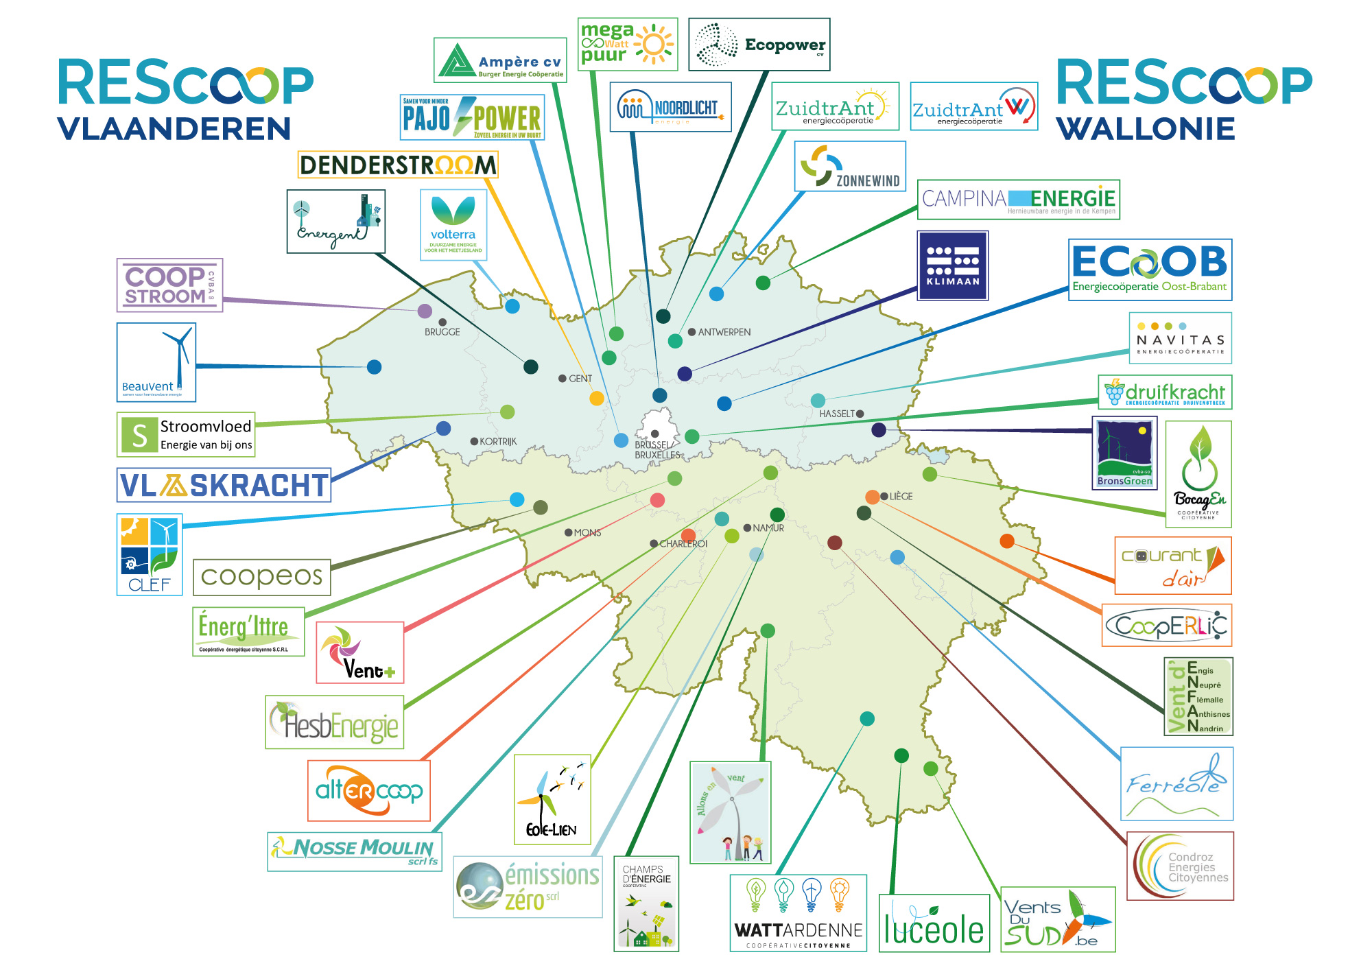

Jakob Cleymans (student-ondernemer van COOP CENTRAAL)

Coop Centraal is de eerste democratische supermarkt in Vlaanderen. Deze unieke supermarkt combineert samenwerking en gedeelde verantwoordelijkheid om duurzaam voedsel betaalbaar te maken en sociale verbinding rond voeding te creëren. Klanten zijn niet alleen consumenten, maar werken ook enkele uren per maand in de winkel en zijn mede-eigenaars. De opbrengsten van de supermarkt worden geherinvesteerd in ecologische projecten. Coop Centraal is een pilootproject dat is ontstaan uit de klimaatspijbelacties van 2019 en fungeert als een onderdeel van de infrastructuur die een rechtvaardig klimaatbeleid ondersteunt.

